PETI ELEMENT nadaljevanje
DRUŽABNA IGRA :

- ELEMENT ZEMLJA
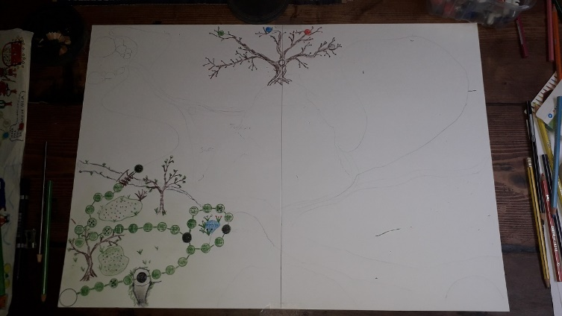

- ELEMENT ZEMLJA PRIČETEK ELEMENTA VODA
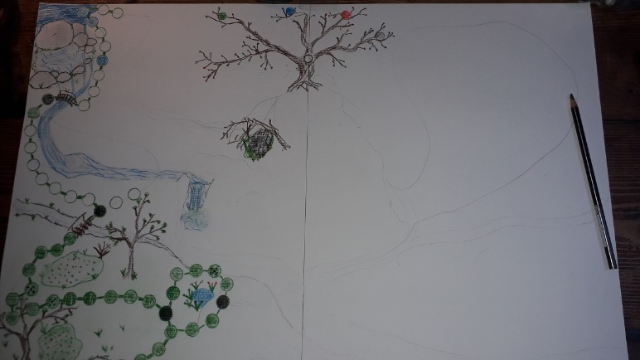

- ELEMENTA ZEMLJA IN VODA
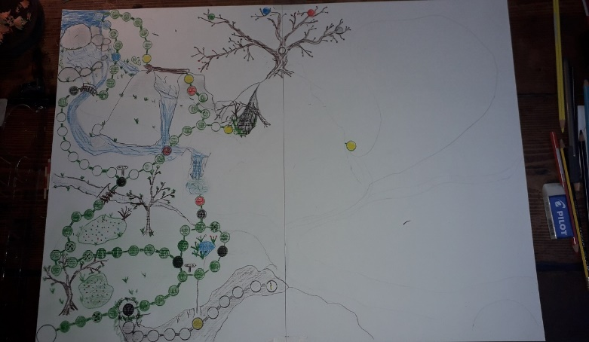

- SE NADALJUJE… Lp, Vladimir

